

浙江电信WiFi网络优化交流


中国电信浙江公司

2012年10月18日

提纲

•1. CSMA/CA机制
•2. 信道参数
•3. 参数调整试点情况
•4. 参数调整工作安排

2019/7/24

载波侦听

- 物理载波侦听

– 由物理层提供（e.g., 通过检测信号能量），取决于所使用的媒介和调制方式。

- 虚拟载波侦听

– 网络分配矢量NAV (Network Allocation Vector)，表示媒介空闲剩余

时间值。

– 802.11帧包含duration段，预定媒介使用时间。

– NAV有一个相关计时器，单位微秒，计时器0，认为空闲。

– 工作站持续监听该字段，基于持续时间信息来推迟发送。

- 只要两个中任一个侦听显示媒介处于忙态，就认
定为是忙态。

2019/7/24
虚拟载波侦听
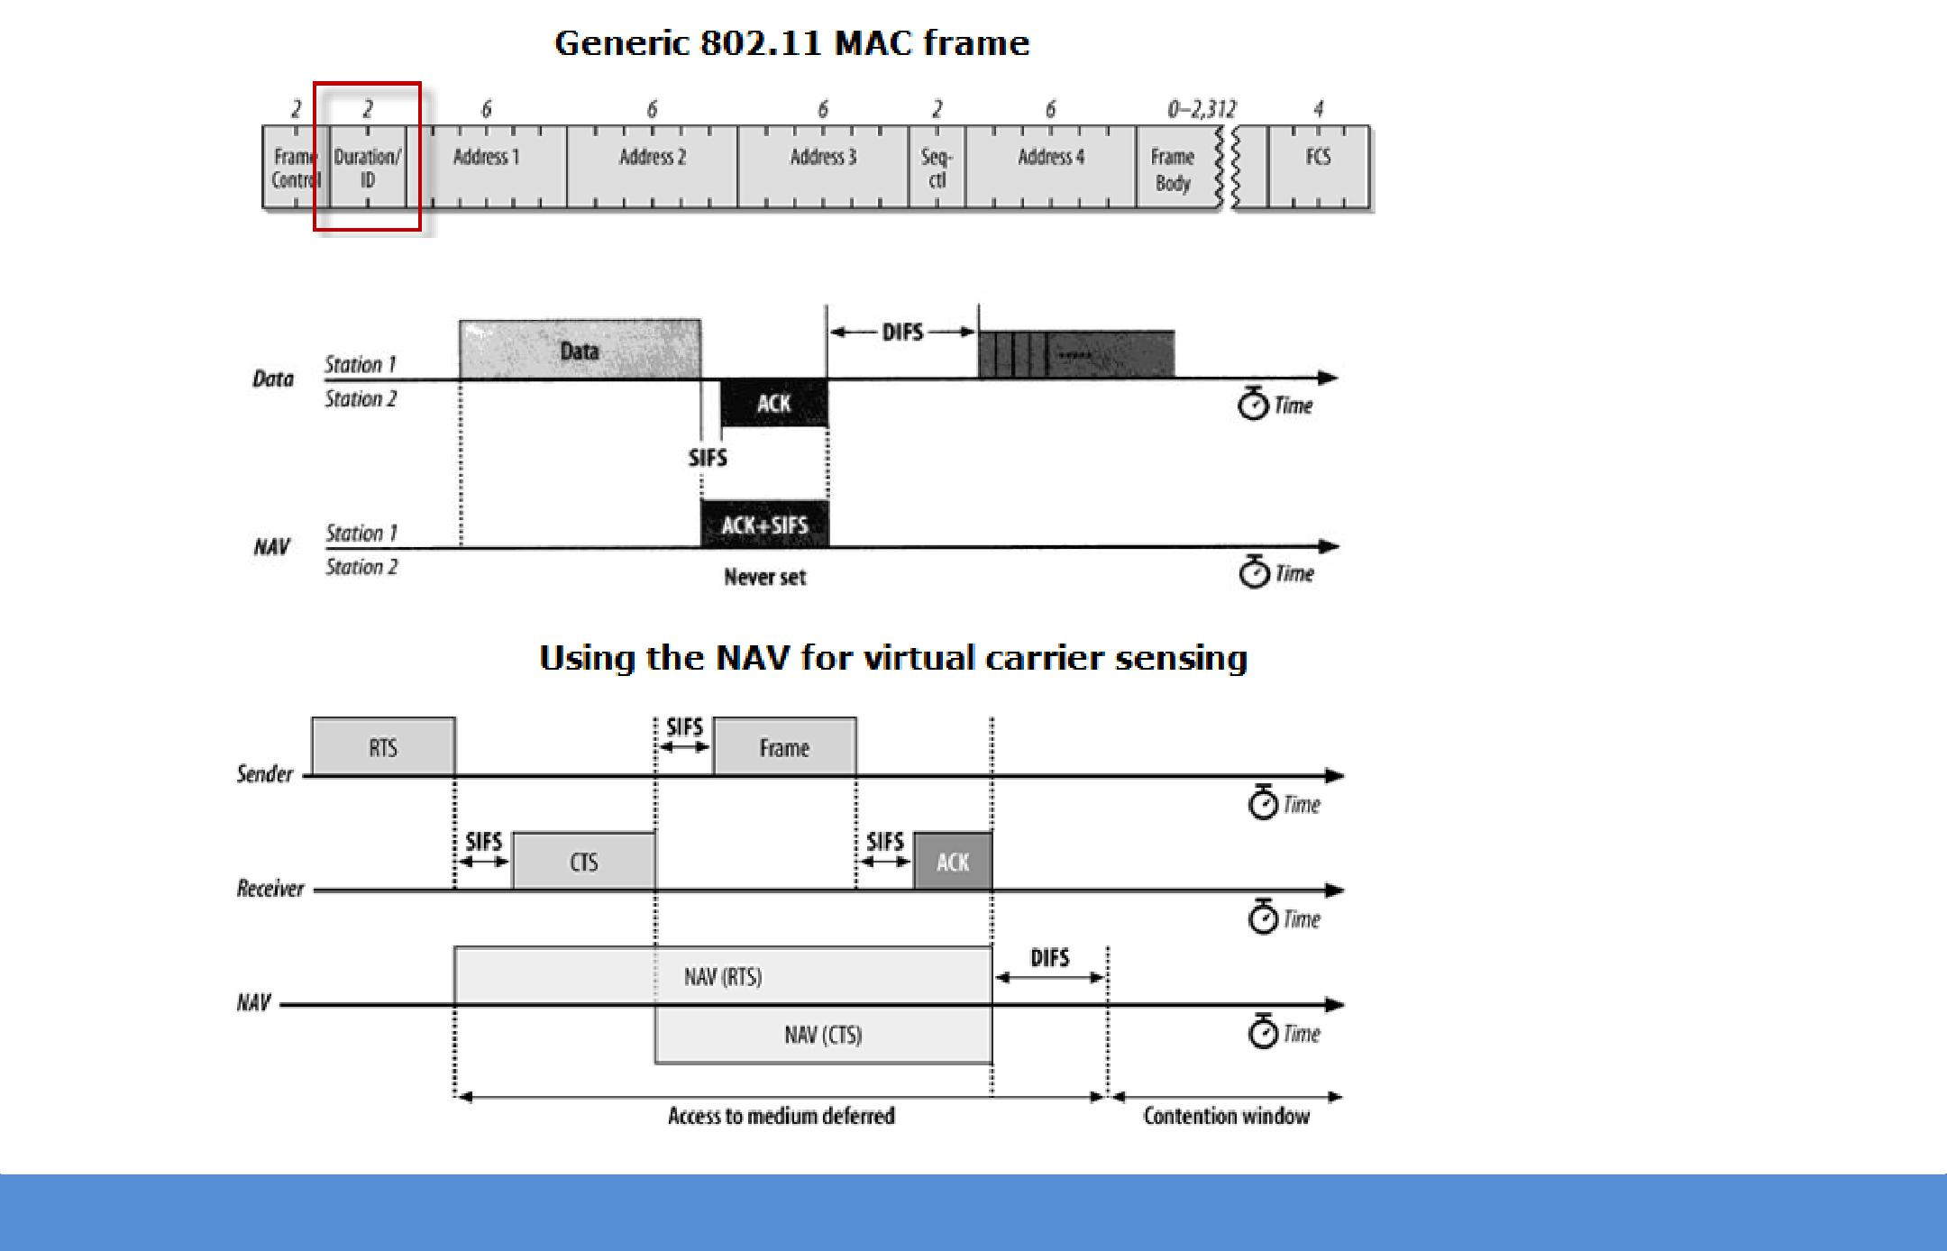

2019/7/24

物理载波侦听

• clear channel assessment (PHY-CCA)
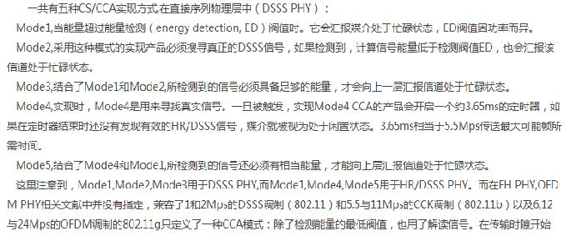

2019/7/24
提纲

•1. CSMA/CA机制
•2. 信道参数
•3. 参数调整试点情况
•4. 参数调整工作安排

2019/7/24

准备工作

- AP基本配置检查

– AP发射功率

– 低速报文限制等

- 天线调整，缩小干扰域

– 天线类型

– 方向角

- 优化信道基础规划

2019/7/24

信道参数影响
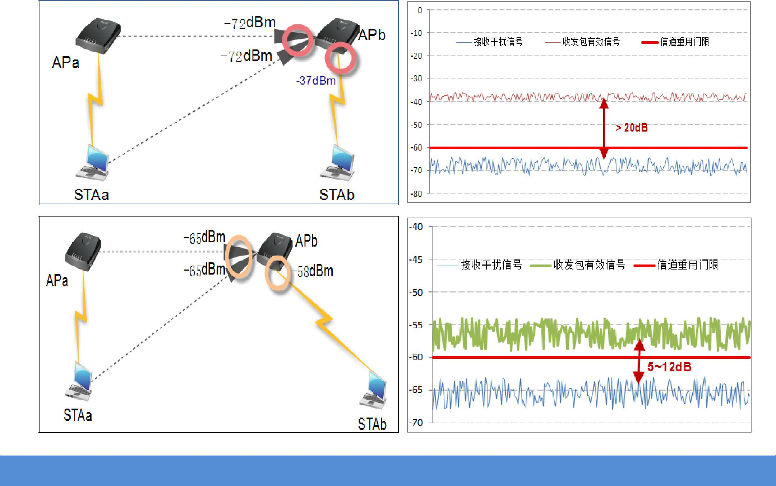

2019/7/24

案例示意图
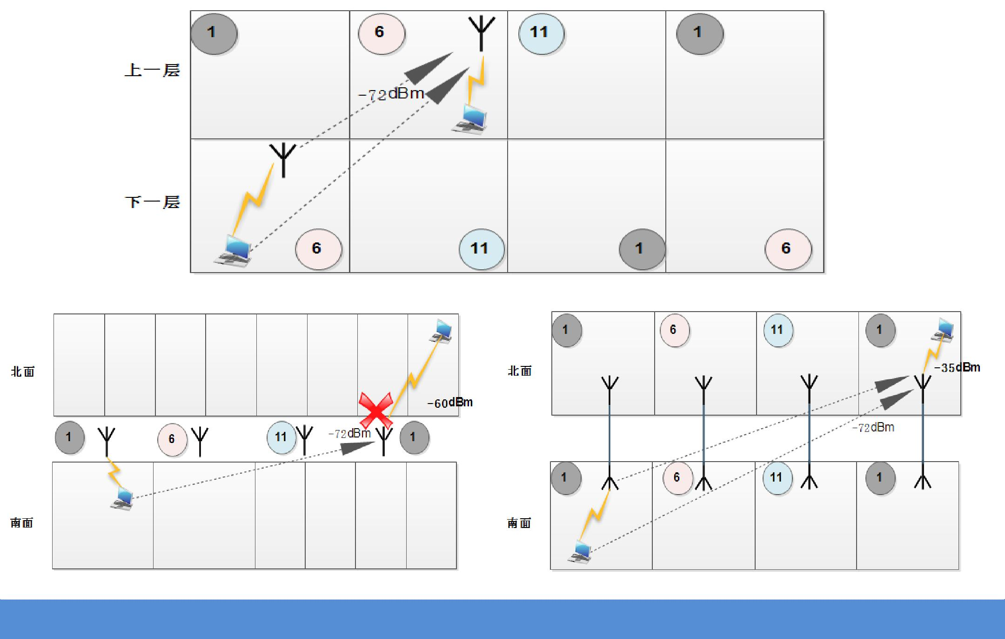

2019/7/24

提纲

•1. CSMA/CA机制
•2. 信道参数
•3. 参数调整试点情况
•4. 参数调整工作安排

2019/7/24

参数调整说明

- 调整信道参数到-70dBm

- 对比调整前后各一周AP吞吐量和信道繁忙率变化情况

- 宁波试点

– 宁波大红鹰学院26号楼，145个AP

– 从9:00~23:00每个时段采集1次，调整前后各采集一周

- 衢州试点

– 衢州学院4号楼热点，46个AP

– 从12:00~23:00每个时段采集1次，调整前后各采集一周
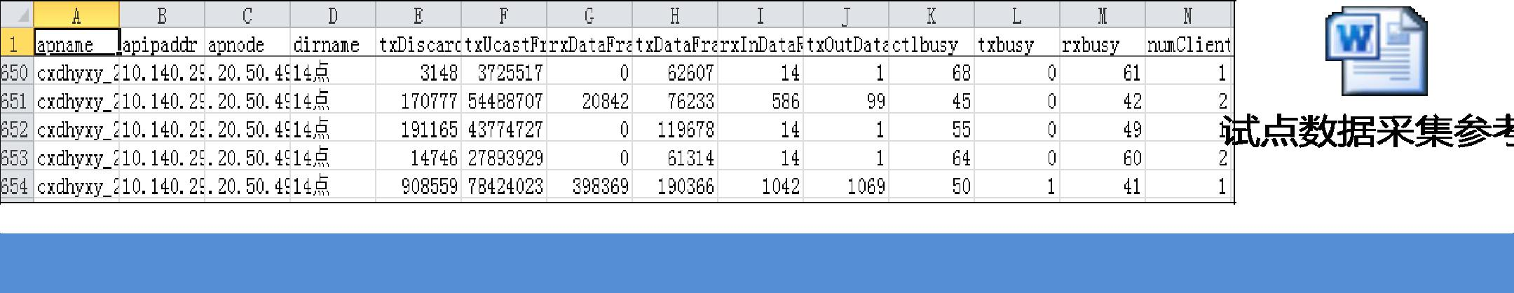

2019/7/24
参数调整前速率
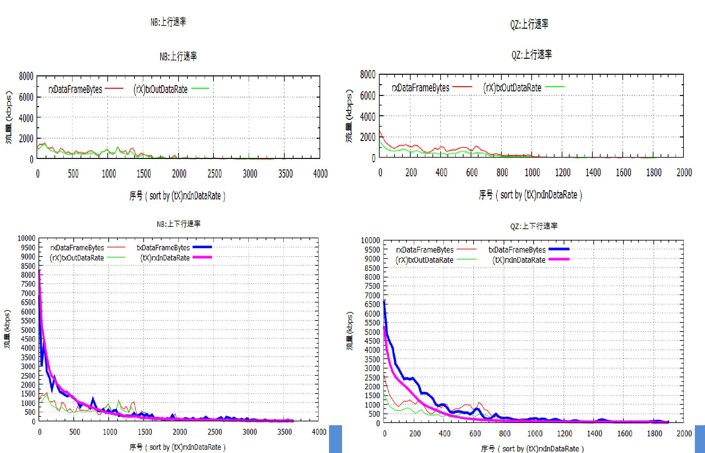

2019/7/24

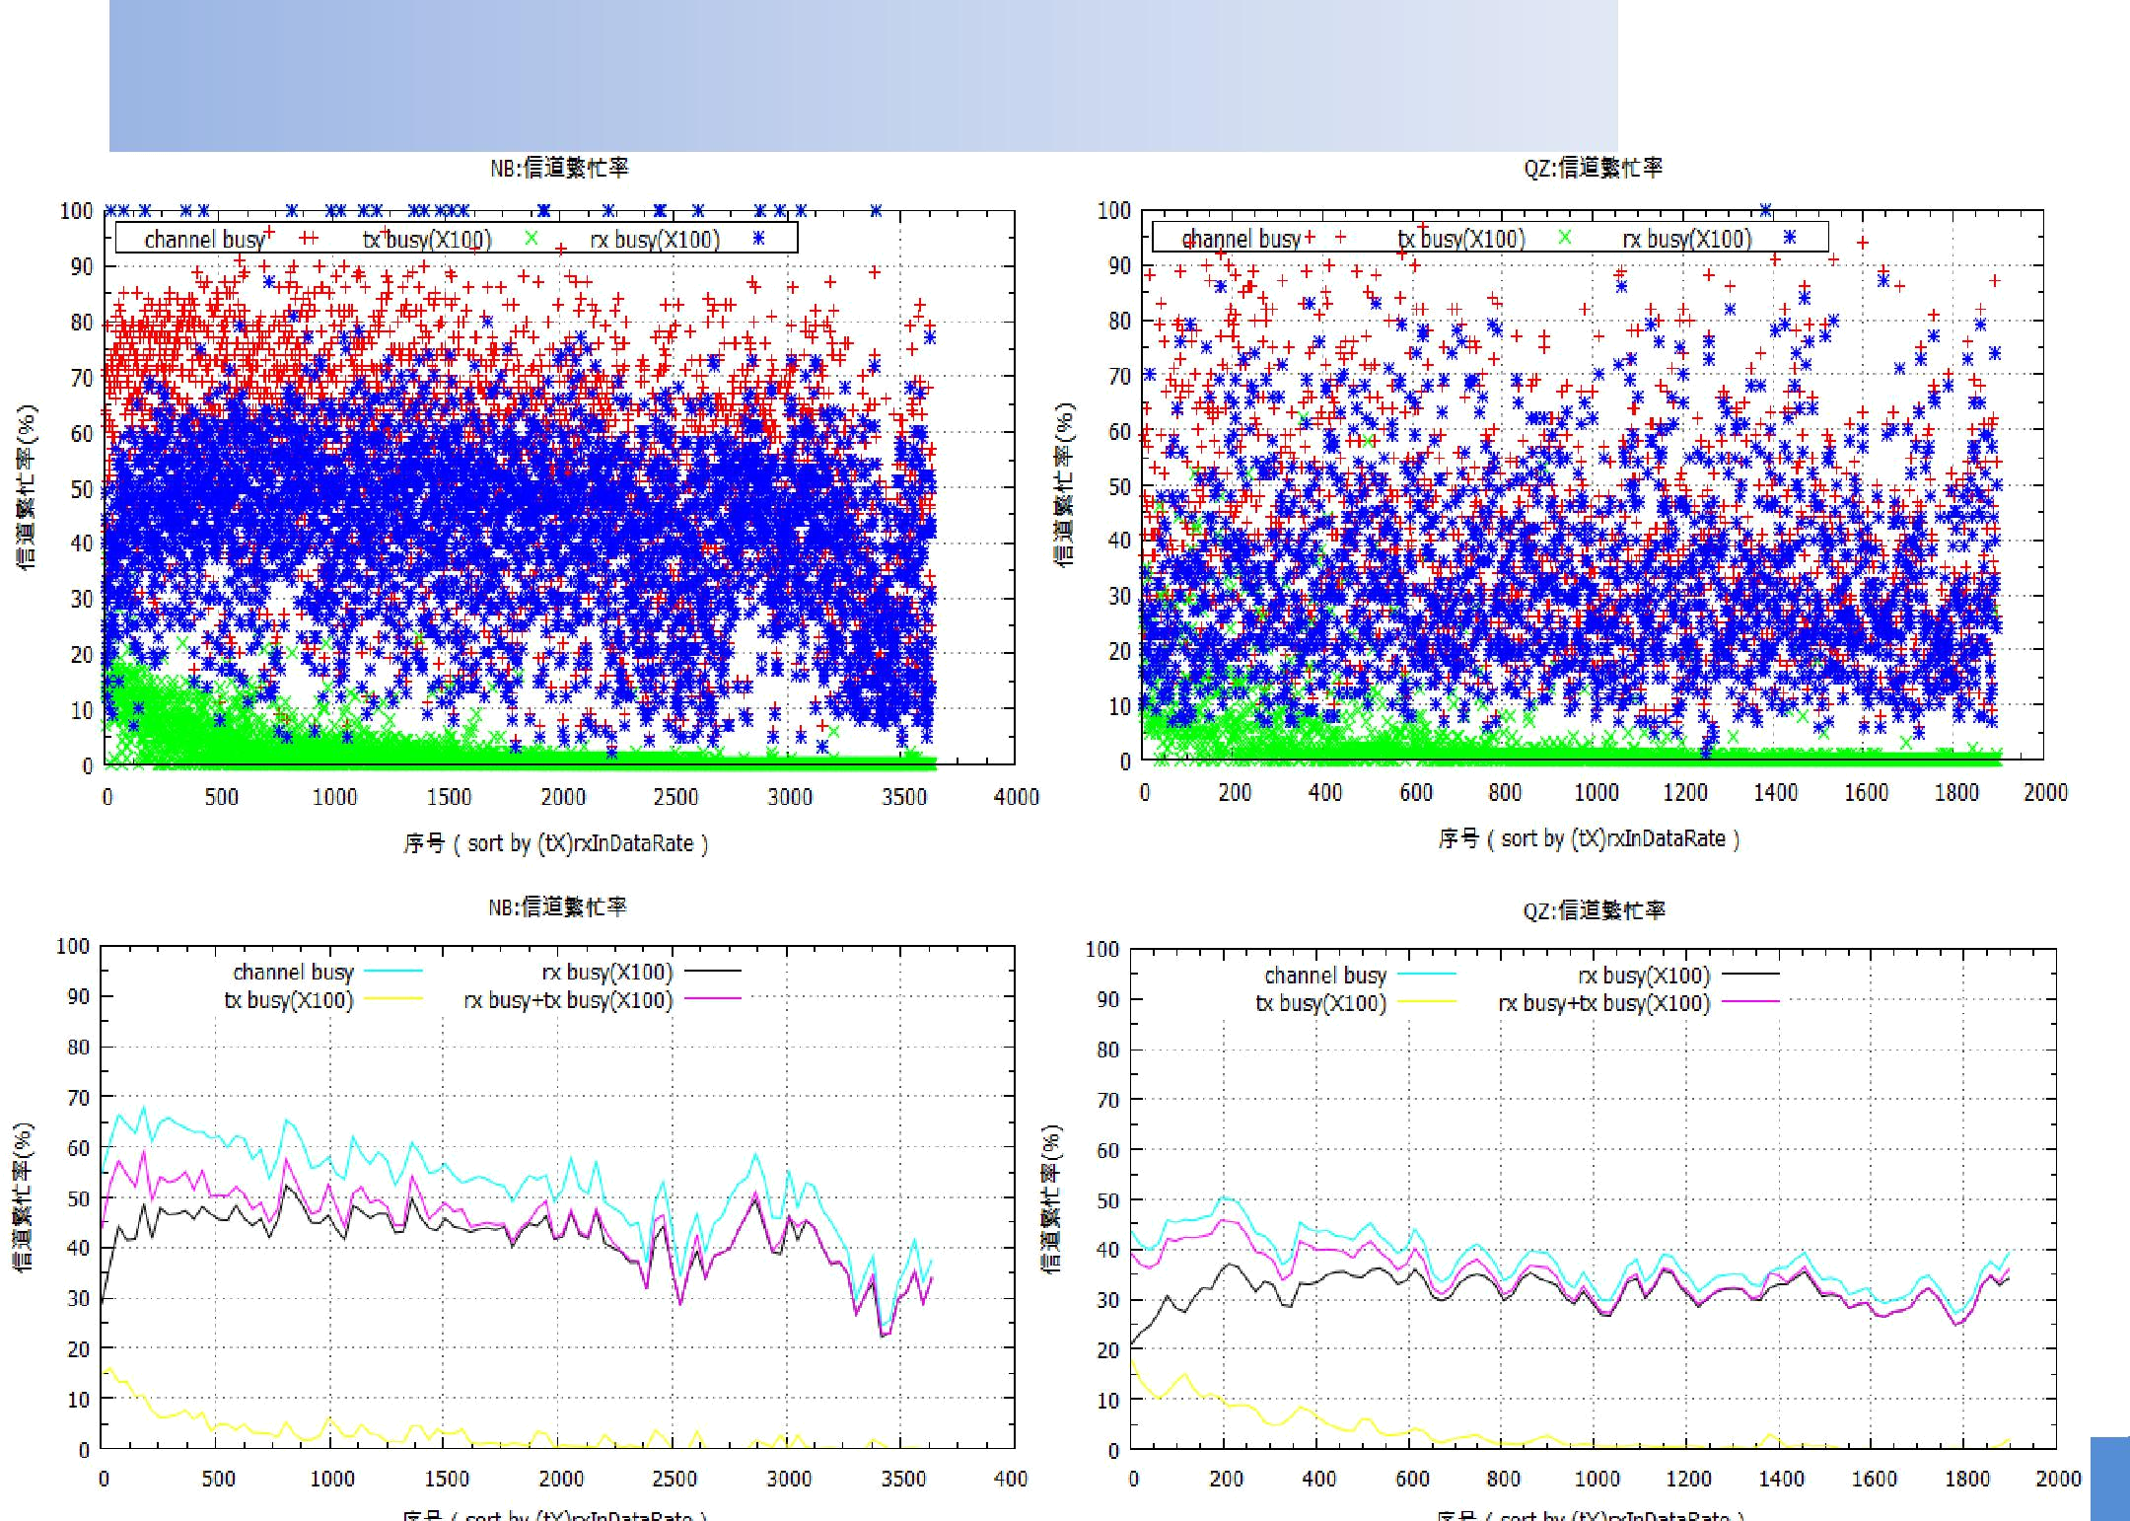
调整前信道繁忙率

2019/7/24

流量-信道繁忙率关系
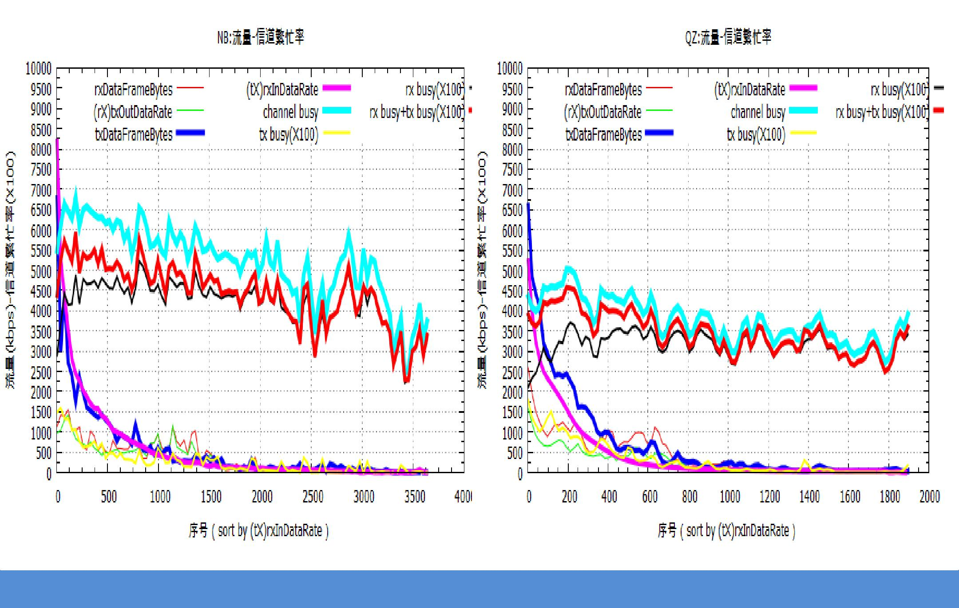

2019/7/24

试点热点流量-繁忙率横向比较
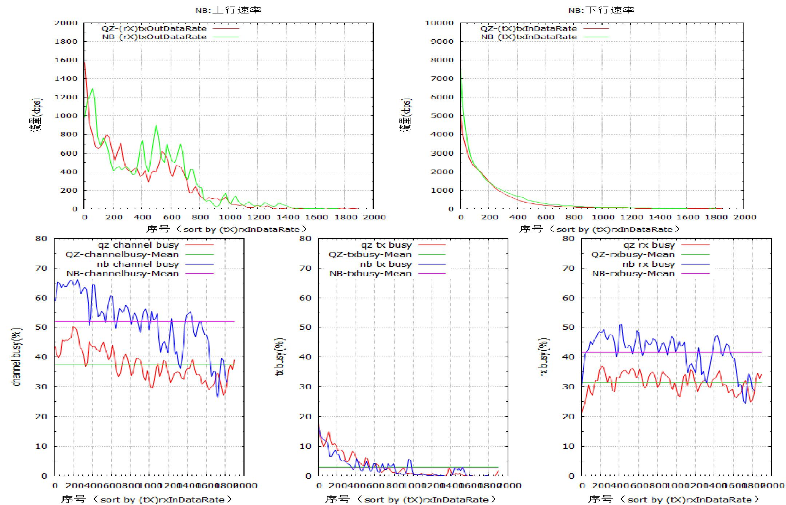

2019/7/24

调整前后AP速率对比
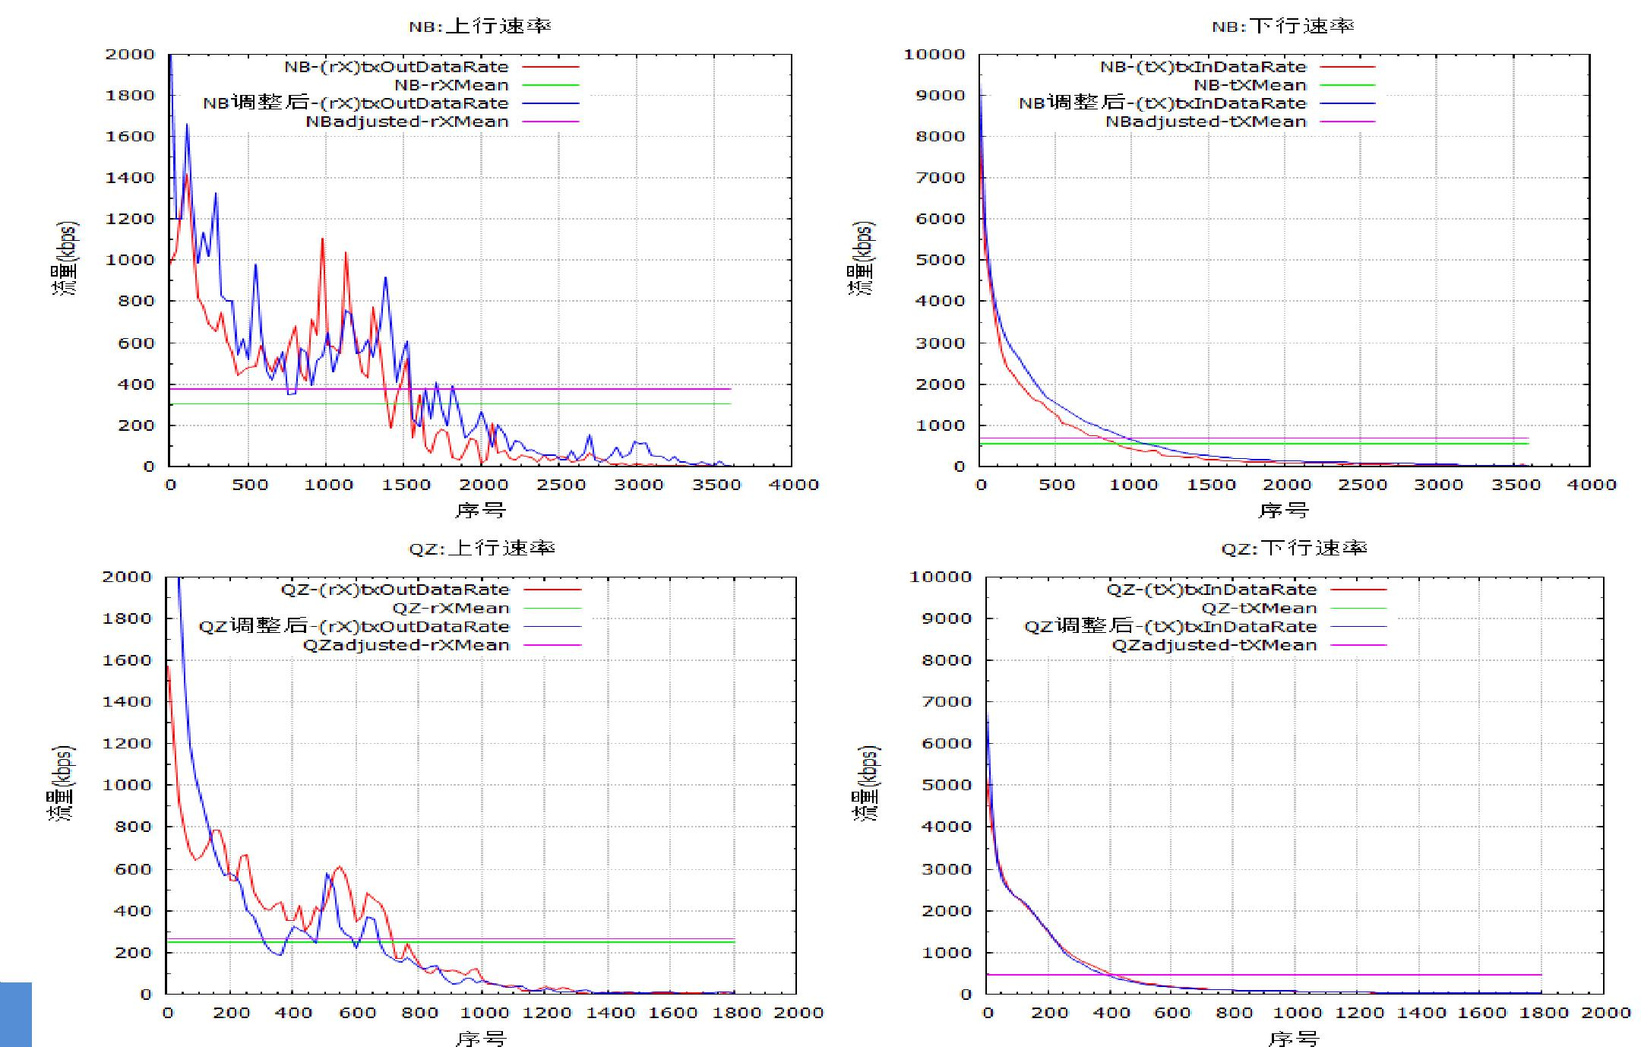

2019/7/24

调整前后信道繁忙率对比
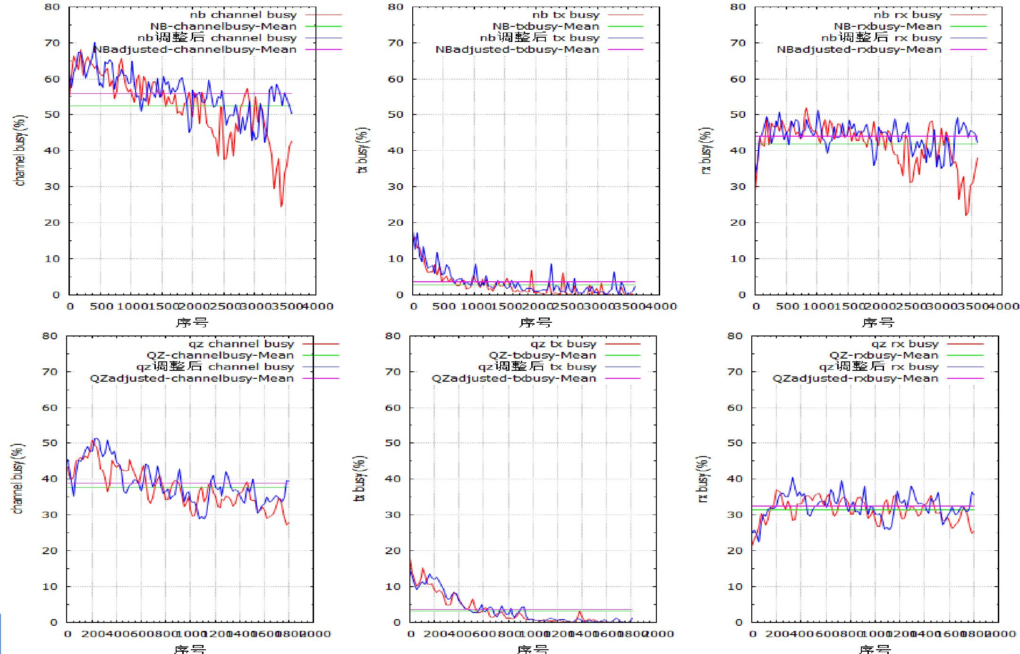

2019/7/24

结论

- 通过大量数据的统计分析结果可以看出，调整后AP平均速率和信道繁忙率提高。

- 通过后续跟踪测试和调整前体验相对较差宿舍用户的反馈情况看，在忙时终端用户的感受有明显提升。

2019/7/24
提纲

•1. CSMA/CA机制
•2. 信道参数
•3. 参数调整试点情况
•4. 参数调整工作安排

2019/7/24

参数调整工作

• 调整范围

– 校园热点

– 高流量热点

• 对校园AP平均流量大于100MB的AP进行筛选，各
地市数量如下（详见附件）。

• 其他有需要调整的热点，选择合适参数进行调整
。
。 | 杭州市 | 142
 | 宁波市 | 86
 | 温州市 | 18
 | 嘉兴市 | 106
 | 湖州市 | 14
 | 绍兴市 | 60
 | 金华市 | 64
 | 衢州市 | 18
 | 丽水市 | 18
 | 台州市 | 8
 | 舟山市 | 12

2019/7/24
参数调整工作-续

- 对于一些室外AP，广覆盖的AP，应注意调整参数带来的边缘弱信号用户接入困难问题。

- 依据覆盖情况，繁忙程度谨慎调整门限值。

- 8月中旬，与整治工作结合全面开展参数调整工作，9月份完成该项工作。

2019/7/24

谢 谢！

2019/7/24

